**Дата: 12.10.2022р.**

**План – конспект уроку з фізичної культури**

**Урок:№18**

**Клас: 5-А,Б**

**Модуль:**Дитяча легка атлетика,рухливі ігри,«панна».

**Мета:** сприяти розвитку рухових якостей,виховувати в учнів любов до занять фізичними вправами.

**Завдання уроку:**

1.Стрибок у висоту способом «переступанням»

**Домашнє завдання:** Виконання стрибка у висоту способом «переступанням»

**Хід уроку**

**І. Стрибок у висоту з розбігу способом «переступання»**

Стрибки у висоту з розбігу характеризується короткочасними м'язовими зусиллями  вибухового характеру. Стрибки у висоту складаються з чотирьох фаз: розбігу, відштовхування, переходу через планку і приземлення.

Стрибок  способом «переступання» не потребує спеціального обладнання і є найбільш доступним. Розбіг при стрибку у висоту способом «переступання» складає 5-9 бігових кроків і виконується по прямій лінії під кутом  до планки з боку махової ноги. Відштовхування виконується дальньою від планки ногою на відстані 60-85 см. від планки. Махова нога, дещо зігнута  в колінному суглобі, виноситься вперед паралельно планці.

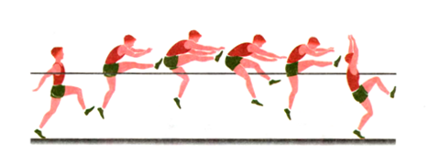

Над планкою махова нога розгинається, а поштовхова вільно опускається вниз, тулуб утримується вертикально відносно планки.

Поштовхова нога, зігнута в колінному суглобі, піднімається до планки, махова опускається за планку з поворотом ступі усередину, тулуб повертається до планки.

Приземлення  здійснюється на махову ногу, руки рухаються різнойменно,  а при віддалені від планки піднімаються вгору.

**Домашнє завдання:**

1.Виконання стрибка у висоту способом «переступанням»

2.Виконану роботу надіслати на ел. пошту: **asgriva95@gmail.com**